תקציר שיעור: אישיות - עמית אברון
הגדרת אישיות: דפוס עקבי ויציב של מחשבות ,רגשות והתנהגות הייחודי לאדם – ומתבטא במצבים שונים של החיים ולאורך החיים
מדוע יש צורך במדידת אישיות? מיון תעסוקתי לתפקיד בעבודה , איתור פוטנציאל להפרעות נפשיות באנשים בריאים, קביעת מסוגלות הורית, קביעת אי-שפיות, מחקר על סגנונות אישיות ותופעות פסיכולוגיות אחרות (למשל- האם יש טיפוסי אישיות שמועדים יותר להתמכרות?, לדכאון וחרדה? לשביעות רצון מהחיים?)
היסטוריה של חקר האישיות: תאוריות היסטוריות שניסו לסווג אנשים לפי קטגוריות : ארבע הליחות של היפוקרטס – 400 לפני הספירה (מרה שחורה, לבנה, צהובה ואדומה) , אסטרולוגיה, פרנולוגיה במאה ה 19 – מישוש גולגולת על מנת להסיק על מבנה המוח ועל תכונות המבוטאות במוח. .. כל התאוריות הללו הופרכו מבחינה מדעית, אך ממחישים את הסקרנות הרבה שתמיד הייתה קיימת לגבי - מה שונה בין אדם לאדם?
תאוריות מודרניות לאישיות: לכל תאוריה הסבר אחר לגבי – מהו מבנה האישיות, כיצד מתפתחת האישיות, החשיבות של העולם המודע מול הלא-מודע, השפעת הסביבה ביחס להשפעת כוחות פנימיים. כל תאוריית אישיות מציעה גם שיטת טיפול שונה.
1 – תאוריית 5 הגורמים הגדולים: ע"י צמצום סטטיסטי של 18 אלף תיאורי אישיות שנלקחו מהמילון - ל 5 צירים עיקריים: מוחצנות-מופנמות / נוירוטיות-יציבות נפשית / פתיחות לחוויה – שמרנות / מכוונות עצמית גבוהה או נמוכה / חמימות אישיותית מול קרירות. כל אדם מדורג על צירים אלו, ברמה כזו או אחרת.
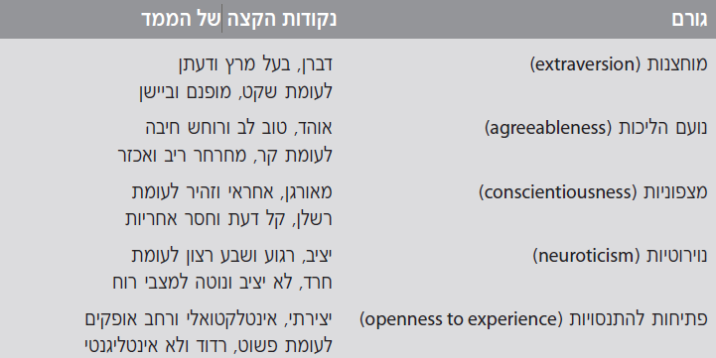
ניקח ציר אחד לדוגמא. אדם שהוא גבוה ב "מוכוונות עצמית" (Conscientiousness) יהיה: אחראי, נאמן, מתוכנן, עם רגליים על הקרקע, לוקח על עצמו משימות ומבצען מהתחלה עד הסוף, יסודי, עקבי, מדוקדק, בעל צורך בשליטה ו-וודאות. אדם שהוא נמוך בציר זה יהיה, ספונטני, קל דעת, פזיז וכו'. כמובן שישנן דרגות ביניים.
השאלון לבדיקת "5 הגדולים" הינו דיווח עצמי על התנהגויות (נכון לגבי...לא נכון לגבי)- ומאפשר מדידה מספרית של אישיות, כמו גם השוואה של אישיות של אדם – לממוצע באוכלוסיה, או למועמדים אחרים לתפקיד. השאלון קל למילוי, ומאפשר דירוג מהיר ופשוט של כמות גדולה של אנשים.
החסרונות של השאלון והתאוריה של 5 הגדולים : אין מדידה של החלק הלא מודע באישיות (דחפים, יצרים, כוחות הרס ויצירה וכו'). היא גם לא מסבירה כיצד התהוו תכונות האישיות לאורך חייו של האדם.
2- התאוריה הפסיכו-אנליטית של פרויד:
בעקבות טיפול שערך המנטור של פרויד הצעיר - ד"ר ברוייר, בחולה Anna O - הסיק פרויד כי מרבית האישיות של האדם היא לא מודעת, וכי בעיות נפשיות מודחקות וכלואות, בעיקר כאשר מקורן בטראומות ילדות, יכולות לגרום לבעיות גופניות. המאמר על המקרה הגופני-נפשי של אנה או. התפרסם ב 1891, וייסד את תחום הפסיכו-אנליזה.
השפעתה של האבולוציה של דארווין: יצרים חייתיים שולטים בנו: מיניות ואגרסיביות. האדם הבריא יודע לתעל יצרים אלו לכיוון של יצירתיות, תחרותיות וכו'.
הטיפול הפסיכו-אנליטי: שיחות, ניתוח חלומות והיזכרות בילדות מוקדמת. טיפול פסיכואנליטי הוא ארוך טווח, לעיתים נמשך שנים ארוכות, ולא מטפל בסימפטום ספציפי כי אם מנסה לגלות לאדם חלקים מהעולם הלא מודע שלו, עם דגש על דחפים, יצרים, יחסים עם ההורים וטראומות ילדות. גם פליטות פה מעידות על התוכן הלא מודע של הנפש
המודל הדינמי (מאבק כוחות תמידי תוך נפשי): פרויד מעדכן את המודל שלו: מאבק תמידי בין 3 כוחות באישיות: 1 ID – החלק החייתי הדחפי (מין ומוות) פועל לפי עקרון העונג..SUPER EGO 2 - -מצפון ומוסר, "אני אידיאלי" – מה ראוי..מה צריך... – פועל לפי עקרון השלמות. 3 EGO – החלק הרציונלי והמווסת- עקרון המציאות. מה אפשרי ומה יהיה ריאלי להשיג לאור דרישות הסביבה. החלק המודע היחידי הוא ה EGO.
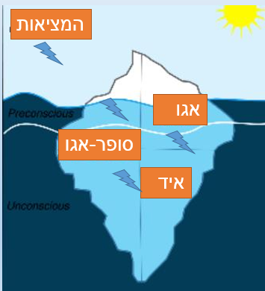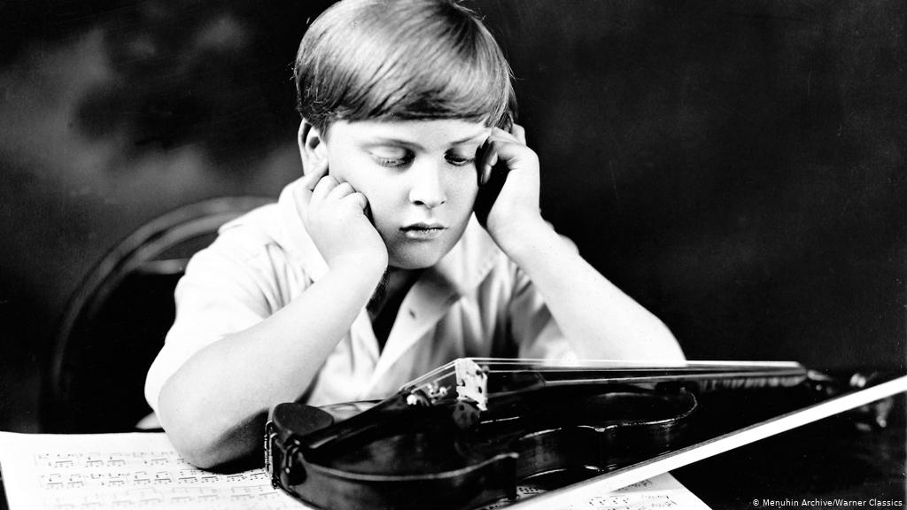
מבחני השלכה: פותחו לאור המודל הפסיכואנליטי- ומאפשרים הצצה אל העולם הלא מודע. קל לאדם לראות (להשליך) את הטראומות, הפנטזיות והבעיות שלו – בסיפורם של אנשים אחרים. מנגנון השלכה המופעל על גירוי עמום - מבחן TAT – כרטיסיות המכילות מצבים חברתיים, שעליהם המטופל מספר סיפור. הסיפור הוא למעשה סיפור על עצמו (דוגמא: ילד שמתבונן בכינור שלו, אישה שנכנסת לחדר בהפתעה ורואה....).
2- ביהוויוריזם: לפי תאוריה זו האדם נולד "לוח חלק", כל הילדים דומים זה לזה ונייטרלים באישיותם מלידה ומה שייקבע אישיות הוא ס"כ ההשפעות החיצוניות (חינוך, תרבות, הורים, דמויות חיקוי) שפועלות באמצעות חיזוקים ועונשים.
עקרונות ההתנהגות האנושיים- ניתנים להדגמה ע"י בעלי חיים (סקינר והיונים). ובסופו של דבר האדם יתנהג כפי שמשתלם לו ומתגמל עבורו- בתוצאות התנהגותו בסביבה. גישה קלה ליישום ונותנת תוצאות מהירות בטיפול (טיפול בחרדה, שינוי הרגלים, גמילה מסמים ועוד). הסביבה מעצבת את האדם.
3 – ההומניזם: גישה אמריקאית מודרנית יחסית (שנות ה 50-60) היוצאת כנגד 2 הגישות הדומיננטיות עד כה- שפורטו קודם לכן.
האדם הוא טוב מיסודו, חיובי, מודע לעצמו ויודע לסמן את מטרותיו. ישנם צרכים אנושיים – כגון ערך עצמי, הערכה מצד אחרים, הגשמה ומימוש עצמי- והאדם הבריא מגשים אותם. דגש על בריאות נפשית ועל שליטה בגורל חיינו. האדם הבריא נמצא באופן תמידי בנסיון להרחיב את גבולותיו ו"לעלות מדרגה" בשאיפות והצרכים שלו .
ההומניזם מתנגד לביהוויוריזם: ישנם צרכים שהם ייחודיים לבני אדם, ולא ניתן לראות אצל בעלי חיים. ומתנגד לפרויד: האדם מונע לא מיצרים אפלים ולא מודעים, אלא הוא מודע לעצמו ומונע מדחפים חיוביים ובעיקר "מימוש עצמי".
אפשר לראות עד כמה הגישות שונות ע"י השוואה על הצירים: 1 האם האדם טוב\רע\ניטרלי מיסודו ? 2 האם האדם מודע או לא מודע לעצמו והאם יש "רצון חופשי" במסלול החיים של האדם. 3 האם עולם הנפש הוא מוכתב גנטית או נקבע עקב השפעה חיצונית. 4 האם יש חשיבות מיוחדת לילדות? או שמא שינוי אישיות אפשרי בכל גיל.

